Oblasti světového rybolovu
O původ mořských produktů se řada spotřebitelů může zajímat buď v souvislosti s kontaminací Mexického zálivu ropou, nebo radioaktivitou moře po havárii japonské jaderné elektrárny Fukušima. Každopádně ve světových oceánech přibývá míst, kde jsou koncentrace látek z průmyslového znečištění tak vysoké, že mohou ohrožovat zdraví lidí.
Povinnost uvádět kódy původu mořské produkce vyplývá z nařízení Evropské Komise z roku 2001, ale většina spotřebitelů neví, jak některým číslům na obalech výrobků rozumět. Místo, kde byly ryby vyloveny, lze přitom snadno zjistit podle takzvaných kódů FAO. Na obalech mražených ryb a rybích výrobků jsou oblasti výlovu označené nápisem „Oblast FAO“ s číslem příslušné oblasti.
(Zkráceno a upraveno podle: http://www.nase-voda.cz)
- Abychom motivačnímu odstavci výše lépe porozuměli, bylo by vhodné vyhledat bližší informace
o následujících otázkách:
  - Kdy a proč se odehrála havárie v jaderné elektrárně Fukušima a jak je možné, že mohla ovlivnit i život v oceánu?
  - Jaká organizace se skrývá pod zkratkou FAO (anglická i česká verze)?

- Mapa lovných oblastí FAO (upraveno podle http://onesharedocean.org/node/359) .
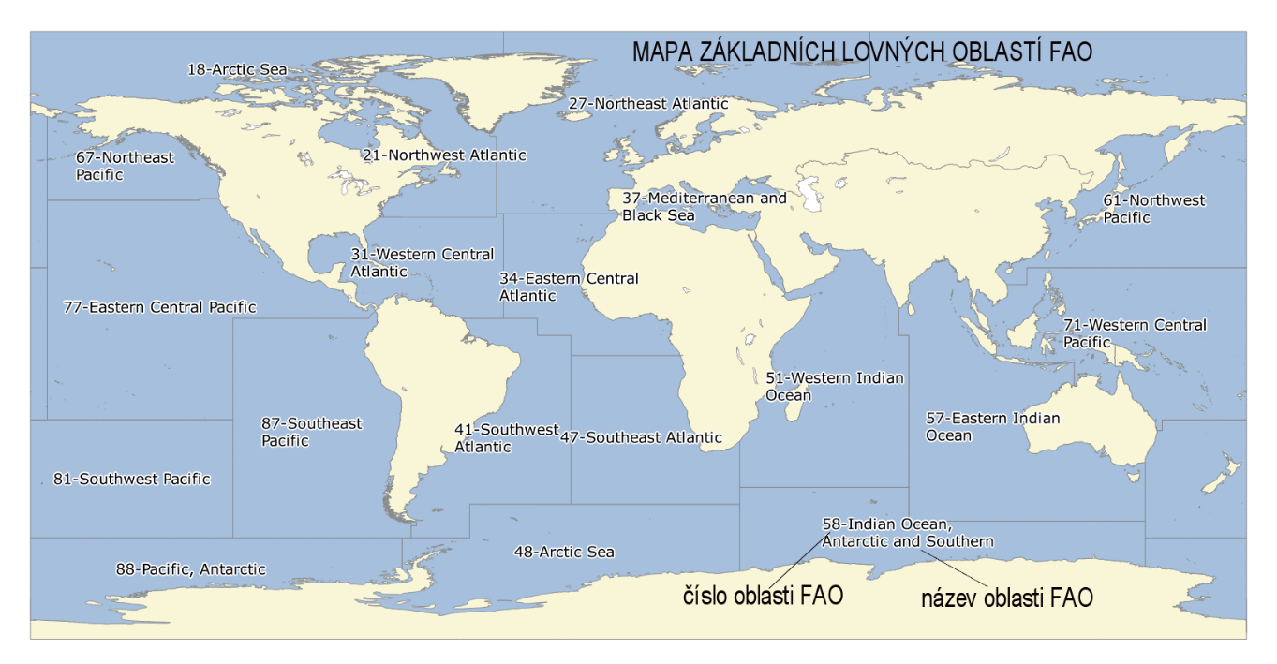
Uvedená mapa ukazuje pouze základní oblasti. Zjistěte na stránkách FAO (http://www.fao.org/fishery/area/search/en), kde se nacházejí některé podoblasti části FAO 27 (Severovýchodní Atlantik).
FAO 27.5.a.2
FAO 27.7.d
- Pro práci na tomto úkolu bude nutná domácí příprava. Ve spíži, nebo při návštěvě supermarketu zjistěte informace pro doplnění tabulky u pěti výrobků (lovné oblasti jsou v EU povinně uváděny). V případě, že je uvedeno více oblastí, či metod lovu, uveďte všechny.
Výrobek (druh ryby) | Producent | Lovná oblast FAO | Metoda lovu (je-li zjistitelná

- Pracujte ve skupinách po 5–6 lidech. Shrňte v rámci skupiny výsledky svého průzkumu
a prezentujte ve formě sloupcového grafu 3–4 nejčastěji se vyskytující oblasti lovu.
Lovná oblast | FAO_______ | FAO________ | FAO_______ | FAO______ | Ostatní
Počet

Graf:
Shrňte za skupinu nejčastější místa lovu ryb a seznamte s nimi ostatní skupiny. Diskutujte o tom, zda se údaje shodují či liší. Definujte dvě nejčastější oblasti lovu a vyšrafujte je v mapě.

Metodické poznámky a řešení
Materiál je určený pro využití ve výuce geografie hospodářství na základní škole, ale dle mých zkušeností ho lze využít i v nižších ročnících školy střední. Primárním geografickým cílem je vyhodnocení nejvýznamnějších světových oblastí rybolovu za využití získaných a statisticky zpracovaných dat. Sekundárním cílem je uvědomit si ekologické důsledky nadměrného rybolovu (značná geografická vzdálenost oblastí lovu, nešetrné metody lovu). Dále jsou žáci vedeni k jednoduchému shromáždění, třídění a prezentaci dat ve formě jednoduchého grafu. Skupinová práce a nutnost komunikace mezi skupinami při závěrečném shrnutí rozvíjí schopnost kooperace. V neposlední řadě se materiál snaží žáky vést i k pečlivějšímu sledování etiket výrobků, a tím i možnosti odpovědnějšího spotřebitelského chování.
Pracovní list je možno kombinovat s materiálem „Fish and chips“ dostupném rovněž na stránkách Metodického portálu RVP.CZ (vhodný spíše pro střední školy).
- Abychom motivačnímu odstavci výše lépe porozuměli, bylo by vhodné vyhledat bližší informace
o následujících otázkách:
  - Kdy a proč se odehrála havárie v jaderné elektrárně Fukušima a jak je možné, že mohla ovlivnit i život v oceánu?
11. března 2011, rozsáhlé zemětřesení následované vlnou tsunami způsobilo poškození elektrárny, z níž unikly radioaktivní produkty. V důsledku poškození elektrárny uniklo přímo do oceánu velké množství radioaktivní vody.
  - Jaká organizace se skrývá pod zkratkou FAO (anglická i česká verze)?
„Food and Agriculture Organization“ (Organizace pro výživu a zemědělství) – agentura spadající pod OSN, zabývající se zajištěním dostatečné a udržitelné výživy pro všechny obyvatele světa.

- Mapa lovných oblastí FAO (upraveno podle http://onesharedocean.org) .
Uvedená mapa ukazuje pouze základní oblasti. Zjistěte na stránkách FAO (http://www.fao.org/fishery/area/search/en), kde se nacházejí některé podoblasti části FAO 27 (Severovýchodní Atlantik).
Cílem úkolu je ukázat na možnosti poměrně přesného vyhledání lovných oblastí v některých případech. Stránky jsou v angličtině, tudíž je možné žákům pomáhat, případně je na zvážení učitele, zda úkol neprovést frontálně, například na interaktivní tabuli.
FAO 27.5.a.2 | pobřežní šelf Islandu
FAO 27.7.d | západní pobřeží Irska
- Pro práci na tomto úkolu bude nutná domácí příprava. Ve spíži, nebo při návštěvě supermarketu zjistěte informace pro doplnění tabulky u pěti výrobků (lovné oblasti jsou v EU povinně uváděny). V případě, že je uvedeno více oblastí, či metod lovu, uveďte všechny.
Výrobek (druh ryby) | Země původu / producent | Lovná oblast FAO | Metoda lovu (je-li zjistitelná
tuňák – kousky v oleji | Ekvádor | FAO 77, 87 | nevodové sítě  a čeřeny
sardinky v oleji | Maroko | FAO 34 | odlov v moři
aljašská treska – filé prémium | nezjištěno | FAO 61 | vlečné sítě
uzená makrela | Polsko | FAO 27 | nezjištěno
sleď – filety –  v konzervě | Polsko | FAO 27 | odlov v moři
Údaje o lovných metodách lze využít k zadání referátu o nejčastějších z nich
a o jejich šetrnosti či nešetrnosti. Je také možné žákům úkol doplnit o sledování
a zjišťování informací k různým druhům certifikací (např. MSC Certified, Dolphin Safe a podobně).
- Pracujte ve skupinách po 5–6 lidech. Shrňte v rámci skupiny výsledky svého průzkumu
a prezentujte ve formě sloupcového grafu 3–4 nejčastěji se vyskytující oblasti lovu.
Cílem je získat 25–30 unikátních výrobků s oblastí lovu. Vybereme čtyři nejčastější, pro něž zpracujeme graf. Dle zvážení (zkušeností s počítačovou gramotností žáků) a technických možností zpracujeme graf v ruce nebo využijeme vhodný tabulkový procesor. V našem ukázkovém příkladu bylo zjištěno celkem 25 výrobků z celkem 27 lovných oblastí (dvakrát byly uvedeny dvě oblasti lovu).
Lovná oblast | FAO 27 | FAO 77 | FAO 61 | FAO 34 | Ostatní
Počet | 8 | 6 | 5 | 3 | 5
Graf:
Shrňte za skupinu nejčastější místa lovu ryb a seznamte s nimi ostatní skupiny. Diskutujte o tom, zda se údaje shodují či liší. Definujte dvě nejčastější oblasti lovu a vyšrafujte je v mapě.
V modelovém průzkumu vyšly jako dvě nejčastější oblasti lovu FAO 27 a FAO 87. Tedy oblast baltského a Severního moře a Jihovýchodní oblast Tichého oceánu. V rámci skupin se údaje celkem výrazně lišily s výjimkou oblasti FAO 27, která se vyskytla na prvním či druhém místě u všech skupin. To je zřejmě důsledkem geografické blízkosti této oblasti a poměrně značnou dominancí dovozu konzervovaných ryb původem z Polska.
Zdroje informací:

Jak poznat původ mořských ryb? (zdroj pro motivační článek). Volně dostupné on-line z:
http://www.nase-voda.cz/jak-poznat-puvod-morskych-ryb/ [citováno 20. 4. 2018]

Lovné oblasti FAO (mapa). Volně dostupné on-line z:
http://onesharedocean.org/node/359 [citováno 20. 4. 2018]

Podrobné informace o lovných oblastech FAO. Volně dostupné on-line z:
http://www.fao.org/fishery/area/search/en [citováno 20. 4. 2018]

